INSTRUKCJA - ANTENY TELEWIZJI NAZIEMNEJ.

Czynniki wpływające na dobór anten
I. Odległość od nadajnika / nadajników
II. Ilość nadajników, oraz pasma ich pracy
III. Odległość kątowa pomiędzy nadajnikami
IV. Moc nadawania danego kanału
V. Kierunkowość anteny nadajnika
VI. Polaryzacja
VII. Przeszkody na drodze antena nadajnika-antena odbiorcza
VIII. Rodzaj instalacji, do której dobieramy

II. Zadania do wykonania

II.1 Porównaj dane techniczne przedstawionych poniżej anten:
-zysk anteny;
- promieniowanie przód/tył [db];
-ilość elementów;
- kierunkowość anteny;
- warunki do jakich dana antena jest zalecana.

UWAGA. Porównanie polega na określeniu zależności między wartościami jednego parametru, gdzie zmianie ulega tylko ilość elementów anteny (reflektor i direktory), a antena przeznaczona jest do odbioru tego samego pasma.

II.2 Oblicz długość dipola anteny typu Yagi dla częstotliwości 100 MHz (pasmo UKF), dla częstotliwości 207 MHz (VHF – pasmo III kanał C10), oraz częstotliwości 690 MHz ( Zakres UHF – pasmo V – MUX 3).. Zwróć uwagę na zmianę długości dipola anteny. Do obliczeń przyjmując że dipol powinien być półfalowy. Wzór na długość fali λ = c/f gdzie:

f – częstotliwość, c – prędkość rozchodzenia się światła w próżni ( 300 tys. km/s)

II.3 Zapoznaj się z instrukcją obsługi miernika do pomiaru poziomu sygnału z anteny. Dokonaj pomiaru poziomu sygnału anteny 13 elementowej dla kanału 35 i 48 ustawiając antenę tak, aby uzyskać maksymalny zysk anteny z polaryzacją H, a następnie powtórz pomiary dla anteny 6 elementowej i pojedynczego dipola. Dla kanału 35 i anteny 6 elementowej dodatkowo dokonaj pomiaru dla polaryzacji V. Wyniki zapisz w tabeli 1.

Tab. 1
Antena  kanał | 1 element (reflektor) | 6 elementów | 13 elementów
35 H
48 H
35 V | ------------------ |  | --------------------

Narysuj wykres zależności zysku anteny w dB od ilości elementów anteny.

II.4 Dokonaj pomiaru kierunkowości anteny 6 elementowej dla kanału 35. Wyniki zapisz w tabeli 2.

Tab. 2
Kąt obrotu | 0 | 30 | 60 | 90 | 120 | 150 | 180 | 210 | 240 | 270 | 300 | 330
Poziom (dBuV)

Narysuj wykres kołowy odpowiadający danym, przyjmując, że poziom 0 dBuV jest zaznaczony w środku.

II.5 Zapisz minimalny i maksymalny poziomy sygnałów z anteny dla których jest możliwy odbiór programów TV analogowych i cyfrowych. Wyjaśnij przyczyny tych ograniczeń.
Zapisz co rozumiesz pod pojęciem „zysk anteny [dB]”, jednostki dBi i dBd, promieniowanie (tłumienie) przód/tył [dB] i wzmocnienie. Co rozumiesz pod pojęciem stopa błędu w BER. Podaj poziomy odstępu sygnał/szum i stopę błędu dla granicznego odbioru (minimalny odstęp S/N) i bardzo dobrego odbioru.

II.6 Wyjaśnij celowość stosowania symetryzatora – dlaczego antena z impedancją 300 omów może współpracować z kablem i odbiornikiem TV o impedancji 75 omów. Oblicz wartość wzmocnienia w dB i V/V wzmacniacza antenowego dla kanału 35 i 48 przyjmując średni poziom 65dBuV dla poprawnego odbioru programów TV DVB-T .

II.7 Zapoznaj się ze typami końcówek kablowych F1 i ………, stosowanymi w instalacjach sprzętu TV, przeznaczeniem zwrotnic TV, zwrotnicy zasilającej, gniazd abonenckich. Podaj ich przykłady i przeznaczenie. Wyjaśnij funkcję rozgałęźnika, odgałęźnika i tłumika w instalacjach TV. Wyjaśnij zależność tłumienia kabla w funkcji częstotliwości przesyłanych sygnałów, oraz niedopasowania WFS i wyjaśnij przyczyny powstawania niedopasowania.
Narysuj sposób zasilania wzmacniacza antenowego poprzez kabel koncentryczny z zewnętrznego zasilacza.

II.8 Określ minimalne i maksymalne wartości częstotliwości dla poszczególnych pasm TV
- I/II –
- III –
- IV/V –
I przyporządkuj odpowiadający zakres fal VHF i UHF.

II.9 Narysuj schemat instalacji mieszkaniowej z zastosowaniem zwrotnicy dla dwóch anten na pasmo III i IV/V oraz podłączonymi trzema odbiornikami TV.

III. Przykładowe typy anten telewizji naziemnej.
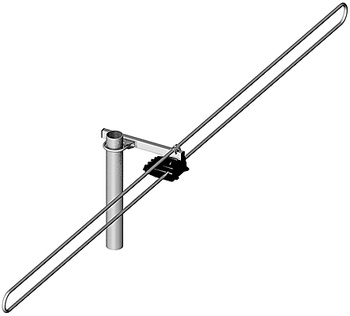
Widok anteny
Nazwa | DIPOL 1/RZ B
Kod | A0200
Częstotliwość [MHz] | UKF 88-108
Zysk [dB] | 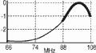
Promieniowanie przód./ tyl [dB] | 0
Polaryzacja | H/V
Ilość elementów | 1
Impedancja wyjsciowa [Om] | 75
Opakowanie | folia
Masa [kg] | 0,38

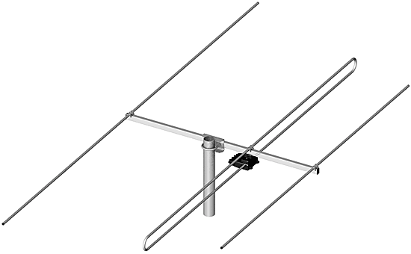
Widok anteny
Części anteny wykonane z aluminium, stalowe elementy konstrukcyjne ocynkowane galwanicznie. W komplecie jest symetryzator.
Dane techniczne
Nazwa | DIPOL 3/RZ B
Kod | A0312
Częstotliwość {MHz} | UKF 88-108
Zysk [dB] | 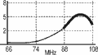
Promieniowanie przód./ tyl [dB] | 8
Polaryzacja | H
Ilość elementów | 3
Impedancja wyjściowa [om] | 75
Opakowanie | folia
Masa [kg] | 0,74

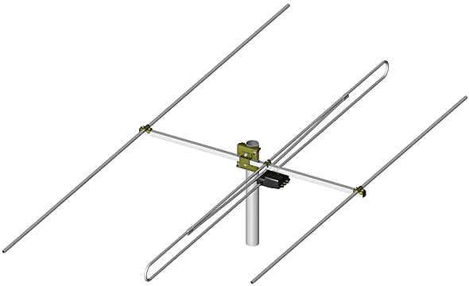
Widok anteny. Klikając na zdjęcie można je powiększyć.
Antena przeznaczona jest do instalacji zbiorczych i do odbioru w szczególnie trudnych warunkach. Charakteryzuje się wzmocnioną konstrukcją mechaniczną, mocowaniem minimalizującym wpływ masztu na odbiór sygnału, oraz kanałowymi charakterystykami zmniejszającymi wpływ zakłóceń na odbiór wybranej stacji.
Opakowanie zawiera komplet elementów, które należy zmontować według dołączonej instrukcji. Polecamy do tej anteny symetryzator SA I-III C0001.
Dane techniczne
Nazwa | ARTV3/CCIR/5 UKF-FM
Kod | A8515
Pasmo [MHz] | 88-108
Zysk [dB] | 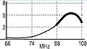
Szerokość wiązki H/V | 68/110
Promien. przód/tył [dB] | 14
Polaryzacja | pozioma, pionowa
Ilość elementów | 3
Impedancja wyjściowa [Om] | 300
Opakowanie | folia
Masa [kg] | 1,5
Długość [m] | 0,78

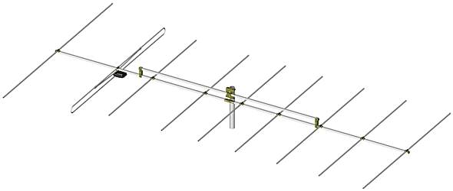
Widok anteny. Klikając na zdjęcie można je powiększyć.
Antena przeznaczona jest do instalacji zbiorczych i do odbioru w szczególnie trudnych warunkach. Charakteryzuje się wzmocnioną konstrukcją mechaniczną, mocowaniem minimalizującym wpływ masztu na odbiór sygnału, oraz kanałowymi charakterystykami zmniejszającymi wpływ zakłóceń na odbiór wybranej stacji. Opakowanie zawiera komplet elementów, które należy zmontować według dołączonej instrukcji. Polecamy do tej anteny symetryzator SA I-III C0001.
Dane techniczne
Nazwa | AR9/CCIR/UKF-FM
Kod | A8530
Pasmo [MHz] | 88-108
Zysk [dB] | 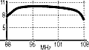
Szerokość wiązki H/V | 45/55
Promien. przód/tył [dB] | 15
Polaryzacja | pozioma, pionowa
Ilość elementów | 9
Impedancja wyjściowa [Om] | 300
Opakowanie | folia
Masa [kg] | 2,4
Długość [m] | 3,05

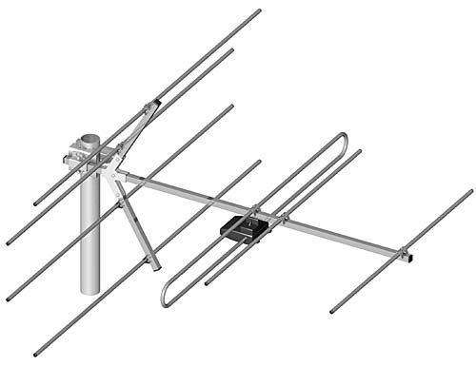
Widok anteny
Antena pakowana w folię. Części anteny wykonane z aluminium, stalowe elementy konstrukcyjne ocynkowane galwanicznie. W komplecie jest symetryzator.
Dane techniczne
azwa | DIPOL 7/6-12
Kod | A0710
Kanały | 6-12
Zysk [dB] | 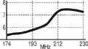
Promieniowanie przód./ tyl [dB] | >13,5
Polaryzacja | H
Ilość elementów | 7
Impedancja wyjściowa [om] | 75
Opakowanie | folia
Masa [kg] | 0.88
Współczynnik fali stojącej | 1,3-1,97
Szerokość wiązki H [st.]

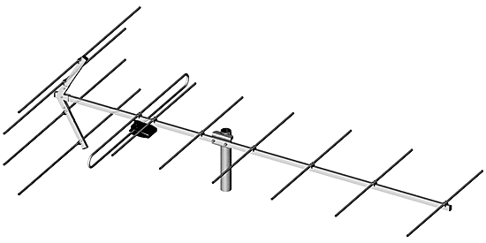
Widok anteny
Antena pakowana w folię. Części anteny wykonane z aluminium, stalowe elementy konstrukcyjne ocynkowane galwanicznie. W komplecie jest symetryzator.
Dane techniczne
Nazwa | DIPOL 11/6-12
Kod | A1116
Kanały | 6-12
Zysk [dB] | 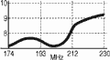
Promieniowanie przód./ tyl [dB] | >13,5
Polaryzacja | H
Ilość elementów | 11
Impedancja wyjściowa [om] | 75
Opakowanie | folia
Masa [kg] | 1,24
Współczynnik fali stojącej | 1,48-1,76
Szerokość wiązki H [st.} | 31-48

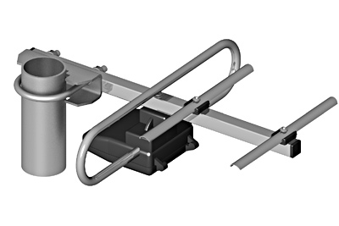

Widok anteny
Antena DIPOL 3/21-69 DVB-T jest dedykowana do odbioru naziemnej telewizji cyfrowej DVB-T w niedużych odległościach od nadajnika. Dzięki niewielkim rozmiarom antenę można łatwo zamontować na balkonie, za oknem. Elementy odbiorcze anteny wykonane są z aluminium, a stalowe elementy mocujące są ocynkowane galwanicznie. Antena posiada wbudowany symetryzator.

Cechy wyróżniające
- zewnętrzna antena kierunkowa,
- zakres częstotliwości 470-870 MHz,
- zysk 5 dBi,
- mocowanie do pionowej lub poziomej rurki,
- wyposażona w symetryzator (możliwe zastosowanie wzmacniaczy serii LNA).
Dane techniczne
Nazwa | DL-3/21-69
Kod | A0315
Pasmo [MHz] | 470-870
Zysk [dBi] | 5
VSWR | < 1.5
Impedancja [Ω] | 75
Polaryzacja | V/H
Ilość elementów | 3
Wymiary [mm] | 300x240
Masa [kg] | 0,22

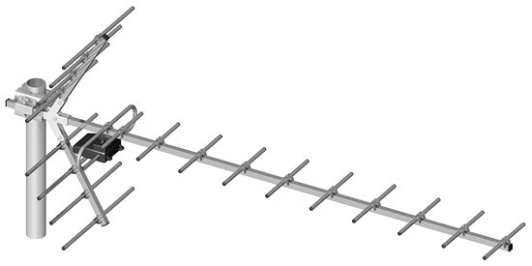
Widok anteny
Antena z wbudowanym symetryzatorem. Elementy anteny przykręcone do nośnika. Montaż polega na zamocowaniu dwoma wkrętami reflektora i trwa około minuty. Antena pakowana w folię. Części anteny wykonane z aluminium, stalowe elementy konstrukcyjne ocynkowane galwanicznie.
Dane techniczne
Nazwa | DIPOL 19/21-69
Kod | A1910R
Kanały | 21-69
Zysk [dB]
Promieniowanie przód./ tyl [dB] | 19-26
Polaryzacja | H
Ilość elementów | 19
Impedancja wyjściowa [Om] | 75
Opakowanie | folia
Masa [kg] | 0.94
Współczynnik fali stojącej | 1,28-1,7

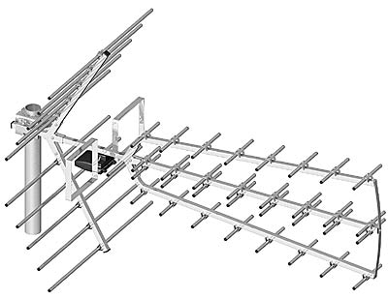
Widok anteny

Tri Digit jest anteną 44-elementową na kanały 21-69. Dzięki swojej konstrukcji, mimo kompaktowych wymiarów, antena charakteryzuje się szczególnie dużym zyskiem. Posiada wbudowany symetryzator. Części anteny wykonane z aluminium, stalowe elementy konstrukcyjne ocynkowane galwanicznie. Antena Tri Digit A2670 sprzedawana jest w wersji wygodnej dla klienta (jest w 90 % zmontowana) i spakowana jednostkowo w biały karton z dołączoną ulotką /instrukcją. Opakowanie zbiorcze : 5 sztuk (pięć pudełek owiniętych folią).
Dane techniczne
Nazwa | Antena telewizyjna  DIPOL 44/21-69  Tri Digit
Kod | A2670
Zysk [dBi] patrz charakterystyka poniżej | 16,1-16,8
Kanały | 21-69
Stosunek promieniowania przód/tył [dB] | 25
Polaryzacja | H
Ilość elementów | 44
Impedancja [om] | 75
Opakowanie | karton
Masa [kg] | 1,51
Szerokość wiązki V/H [°] | 45/56
Długość [mm] | 1040
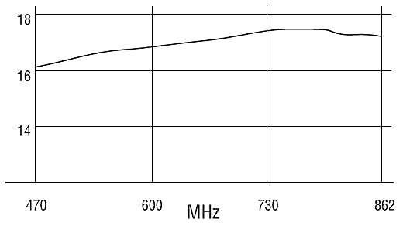
Charakterystyka zysku anteny

Właściwości fal elektromagnetycznych
Fala elektromagnetyczna jest to rozchodząca się w przestrzeni zaburzenie pola elektromagnetycznego. Na początku XIX stulecia fizyk angielski J.C. Maxwell stworzył teorię pola elektromagnetycznego, która określała istotę fal elektromagnetycznych (radiowych). Założenia teorii Maxwella potwierdził doświadczalnie fizyk niemiecki R.H. Herz. Herz zbadał doświadczalnie, że prawa odbicia, załamania i interferencji fal radiowych są analogiczne do praw rozchodzenia się (propagacji) światła.
Odkryto również inne rodzaje promieniowania: podczerwone, ultrafioletowe, rentgenowskie, gamma i zbadano, że ich istota jest taka sama jak fal radiowych i świetlnych, a odmienne właściwości zależą jedynie od częstotliwości (ew. długości) tych fal. Wymienione rodzaje promieniowania – są to fale elektromagnetyczne. Podlegają one takim samym prawom jak fale mechaniczne (np. akustyczne). W środowiskach jednorodnych fale elektromagnetyczne rozchodzą się po liniach prostych. W środowiskach niejednorodnych ulegają odbiciu, załamaniu, ugięciu i interferencji. Fale elektromagnetyczne różnią się od fal mechanicznych naturą i tym, że mogą rozchodzić się w próżni. Dzieje się tak dlatego, ponieważ materia nie jest potrzebna do działania tego mechanizmu, gdyż zmienne pole elektryczne wytwarza zmienne pole magnetyczne, a zmienne pole magnetyczne wytwarza zmienne pole elektryczne itd. Częstotliwość fali przy propagacji nie zmienia się, zależy jedynie od generatora fali, który ją wysłał.
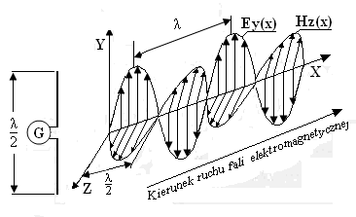
Rysunek przedstawia obraz fali bieżącej spolaryzowanej pionowo – obraz uchwycony w chwili t₁ ;

Fala bieżąca porusza się wzdłuż kierunku rozchodzenia się zwanego promieniem fali (prostopadłego do czoła fali) ze stałą prędkością, zależną od rodzaju ośrodka. Prędkość fal elektromagnetycznych w wolnej przestrzeni wynosi:
- w próżni v=c=3×10⁸ m/s
- w ośrodkach materialnych
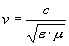
gdzie: ε, μ – przenikalność elektryczna i magnetyczna ośrodka (w próżni ε = μ =1)

Od idealnego przewodnika fale elektromagnetyczne odbijają się całkowicie
W środowisku dyspersyjnym (tzn. rozpraszającym fale, np. w jonosferze), w którym ε i μ zależą od częstotliwości, albo w ograniczonej przestrzeni (np. w liniach długich, falowodach i światłowodach) czoło fali elektromagnetycznej porusza się z inną prędkością niż informacja niesiona przez tę falę (grupę fal). Prędkości te nazywamy odpowiednio: prędkością fazową v_{F} i prędkością grupową v_{G}. Prędkości te można obliczyć wg wzorów
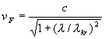
w których: λ – długość fali w wolnej przestrzeni, λ_{kr} – długość krytyczna fali zależna od właściwości ośrodka (wymiarów poprzecznych i od gęstości swobodnych elektronów w ośrodku).

Promieniowanie elektromagnetyczne może być powodowane przez wiele czynników, np. przez:
- przechodzenie elektronów atomu z jednej orbity na drugą,
- reakcje jonowe (promieniowanie gamma),
- gwałtowne hamowanie rozpędzonych elektronów zderzających się z płytką metalową (promieniowanie X – rentgenowskie) lub z luminoforem (świecenie ekranu oscyloskopu lub telewizora),
- zmiany poziomów energetycznych elektronów w ciele stałym (diody świecące albo lasery),
- swobodne elektrony poruszające się ruchem zmiennym (praca zużyta na ich przyspieszenie może być częściowo zamieniona na energię promieniowania elektromagnetycznego), np. w lampach generujących mikrofale (magnetrony w kuchenkach mikrofalowych o częstotliwości 2,4GHz, mocy 1kW i sprawności energetycznej 65%),
- drganie elektronów w przewodnikach pod wpływem zmiennej siły elektromotorycznej (sem) – przewodnik, który przekształca energię źródła sem w energię fali elektromagnetycznej nazywamy anteną.

Podział fal elektromagnetycznych
Nazwa fal elektromagnetycznych | Zakres częstotliwości fal | Zakres długości fal w próżni | Uwagi
– | 10Hz÷3kHz | (30 000÷100)km | zakłócenia energetyczne, sygnały foniczne
Radiowe | 3kHz÷3THz | 100km÷300μm | radio, telewizja, grzejnictwo mikrofalowe, technika radarowa
Światło podczerwone (podczerwień) | (3÷400)THz | (300÷0,75)μm | grzejnictwo promiennikowe, noktowizja
Światło widzialne | (400÷1000)THz | (0,75÷ok. 0,3)μm | zmysł wzroku, sztuki piękne, telewizja
Światło ultrafioletowe (nadfiolet) | (1000÷7,5×10₄)THz | ok. 0,3μm÷4nm | technologia układów scalonych
Promieniowanie X (rentgenowskie | (3×10₄÷10₇)THz | 10nm÷30pm | technika rentgenowska (diagnostyka medyczna)
Promienie gamma | >10₇THz | <30pm | technika jądrowa i kosmiczna

Fale elektromagnetyczne przeznaczone do bezprzewodowego przesyłania sygnałów (informacji) na odległość nazywamy falami radiowymi. Obszary zastosowania fal radiowych coraz bardziej wykraczają poza przesyłane informacje – stosuje się je również w procesach przemysłowych, np.:
- w grzejnictwie indukcyjnym, pojemnościowym i podczerwienią;
- w procesach obróbczych wykorzystujących lasery dużej mocy, np. do precyzyjnego cięcia grubych płyt ceramicznych;
- w technice radarowej (radiolokacja) do mierzenia położenia i prędkości obiektów;
- w systemach nadzorczych do pilnowania rozległych obiektów;
- w procesach produkcyjnych układów scalonych bardzo wielkiej skali integracji (np. przy produkcji mikroprocesorów zawierających kilka milionów tranzystorów, do naświetlania obrazu struktur scalonych są potrzebne fale znacznie krótsze od wymiarów najmniejszego elementu, np. 0,25μm).
Fale używane w radiokomunikacji stanowią tylko część widma fal radiowych od ok. 10kHz do ok. 30GHz. Górna granica tego zakresu systematycznie przesuwa się w górę na skutek postępu technologicznego w elektronice.

Podział fal radiowych
Nazwa zakresu fal radiowych | Oznaczenie | Zakres częstotliwości | Zakres długości fal w próżni | Zastosowanie
bardzo długie (miriametrowe) | VLF | (3÷30)kHz | (100÷10)km | radiogeneracja, pewna łączność na bardzo duże odległości (również w wodzie)
długie (kilometrowe) | LF | (30÷300)kHz | (10÷1)km | radiofonia, łączność na długie dystanse
Zakres specjalny fal długich | - | 500kHz | 600m | sygnały SOS
średnie | MF | (0,3÷3)MHz | (1÷0,1)km | radiofonia, łączność
krótkie | HF | (3÷30)MHz | (100÷10)m | radiofonia, łączność
metrowe | VHF | (30÷300)MHz | (10÷1)m | łączność TV, radio UKF
decymetrowe | UHF | 300MHz÷3GHz | 1m÷1dm | TV, radionawigacja, radiolinie, radary, telefonia komórkowa
Zakres specjalny | - | 2,41GHz | 12,5cm | kuchnie mikrofalowe
centymetrowe | SHF | (3÷30)GHz | (10÷1)cm | radiolokacja, radiolinie, TV satelitarna, astronawigacja
milimetrowe | EHF | (30÷300)GHz | 1cm÷1mm | radiolokacja, astronawigacja
submilimetrowe | - | 300GHz÷3THz | 1mm÷100μm | radiolokacja i zastosowania specjalne
Fale radiowe zakresu optycznego:  - podczerwone  - widzialne  - ultrafioletowe | IR  VL  UV | (3÷400)THz  (400÷750)THz  (750÷150 000)THz | (100÷0,75)μm  (0,75÷0,4)μm  0,4μm÷2nm | technika laserowa i światłowodowa, grzejnictwo, produkcja układów scalonych
Instalacje energetyczne prądu przemiennego i linie wysokiego napięcia również wytwarzają zmienne pole elektromagnetyczne, a więc są źródłem fal o częstotliwości (50÷60)Hz. Długości tych fal w powietrzu wynosi (6000÷5000)km, więc są one bardzo długie. Harmoniczne tych fal są znacznie krótsze i często silnie zakłócają działanie czułych przyrządów elektronicznych.

Zakresy częstotliwości przydzielone telewizji

 | Standard OIRT |  | Standard CCIR
Oznaczenie zakresu | Zakres częstotliwości [MHz] | Długość fali [m] | Zakres częstotliwości [MHz] | Długość fali [m]
I | 48,5 - 66 | 6,20 – 4,55 | 40 – 68 | 7,50 – 4,40
II | 76 – 100 | 3,95 – 3,00 | 87,5 – 100 | 3,43 – 3,00
III | 174 – 230 | 1,72 – 1,30 | 174 – 230 | 1,72 – 1,30
IV | 470 – 582 | 0,64 – 0,52 | 470 – 606 | 0,64 – 0,50
V | 582 - 862 | 0,52 – 0,35 | 606 - 790 | 0,50 – 0,38

Z uwagi na długość fal zakresy I, II i III zwane są ogólnie telewizyjnymi zakresami fal metrowych – VHF, a IV i V - telewizyjnymi zakresami fal decymetrowych – UHF.
Każdy z telewizyjnych zakresów częstotliwości podzielony jest na kanały, których numery są przydzielone poszczególnym zakresom:
I - 1, 2
II - 3, 4, 5
III - 6…….12
IV - 21…...34
V - 35… 69

Charakterystyka anten
Anteny są urządzeniami służącymi do wypromieniowania fali elektromagnetycznej w przestrzeń nieograniczoną (anteny nadawcze A_{N}) lub do odbioru fali elektromagnetycznej rozchodzącej się w przestrzeni (anteny odbiorcze A_{o})(rys. poniżej). Obydwa procesy są odwracalne, to znaczy, że ta sama antena może nadawać (promieniować), jeśli doprowadzimy do niej prąd wielkiej częstotliwości z nadajnika (N), albo odbierać falę elektromagnetyczną (antena jest wtedy źródłem napięcia wielkiej częstotliwości przesyłanego do odbiornika O).
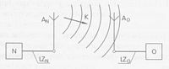
Miejsce anteny w systemie nadawania i odbioru fal elektromagnetycznych
A_{N}, A_{o} – antena nadawcza i odbiorcza; N i O – nadajnik i odbiornik sygnałów (np. audycji radiowej); LZ_{N} i LZ_{o} – linia zasilająca antenę nadawczą i odbiorczą; K – kierunek fali nadawanej
Długość i kształt anteny jest związany z długością emitowanej lub odbieranej fali elektromagnetycznej.
Linie łączące antenę z nadajnikiem LZ_{N} lub odbiornikiem LZ_{o} nazywamy torami zasilającymi (albo fiderami -> zasilacz).
Obydwa tory zasilające muszą być dopasowane elektrycznie do anten, z którymi są połączone, aby nie było odbić fali powodujących duże straty energii i nagrzewanie kabla fidera.
Dopasowanie fidera oznacza, iż impedancja falowa linii jest równa impedancji falowej anteny – przy dopasowaniu bowiem energia jest transmitowana w jedną stronę.
Poza tym obydwa rodzaje linii zasilających anteny znacznie różnią się od siebie. Fider anteny nadawczej transmituje dużą moc z nadajnika, np. do anteny długofalowej Warszawy I (maszt półfalowy o wysokości 640m), która była w Gąbinie, fider przesyłał energię o następujących parametrach: częstotliwość 227±5kHz, mocy 2MW i napięciu kilkudziesięciu kilowoltów. W odbiorczych układach antenowych wartość mocy fidera jest nieistotna, po stronie odbiorczej bowiem operuje się bardzo słabymi sygnałami.
Mechanizm promieniowania fal elektromagnetycznych wyjaśnię w kilku punktach.
- Skoro fala elektromagnetyczna jest to rozprzestrzenianie się zmiennego pola magnetycznego i elektrycznego, to można ją wytworzyć za pomocą zmiennego prądu elektrycznego płynącego w przewodniku. stały prąd elektryczny nie powoduje powstawania fali elektromagnetycznej, ponieważ wytwarza stałe pole magnetyczne wokół przewodnika.
- Zmienny prąd elektryczny najłatwiej jest uzyskać w przewodzie podłączonym do generatora zmiennej siły elektromotorycznej (sem). Przewód taki emituje (promieniuje) falę elektromagnetyczną, jest więc anteną.
- Intensywność promieniowania zależy od sposobu ułożenia przewodu. Jeżeli przewód będzie tworzył linię dwuprzewodową z przewodami leżącymi blisko siebie, to promieniowanie energii w postaci fali elektromagnetycznej będzie małe – tym mniejsze, im bliżej siebie będą leżeć przewody.
- W kablach energetycznych wykorzystuje się ten fakt, żeby ograniczyć straty na promieniowanie elektromagnetyczne. Rozmieszcza się przewody blisko siebie, aby pola wytwarzane przez dwa prądy płynące tuż obok siebie i przeciwnie skierowane, kompensowały się i aby energia nie była promieniowana w przestrzeń. W rzeczywistości, wokół takich przewodów występuje nieznaczne promieniowanie ze względu na niezerowe odległości przewodów (grubość przewodów plus izolacja). W energetyce to szczątkowe promieniowanie jest nieistotne, ale w technice sygnałów (radiowej i komputerowej) odgrywa szkodliwą rolę jako zakłócenie.
- W technice komputerowej linie do przesyłania informacji cyfrowych prowadzi się m.in. kablami zwanymi skrętką, żeby jeszcze bardziej osłabić promieniowanie zarówno wysyłane, jak i odbierane przez linie dwuprzewodowe. Najskuteczniej zapobiega się promieniowaniu elektromagnetycznemu przez stosowanie kabla koncentrycznego, w którym pole jest zamknięte wewnątrz kabla – między przewodem wewnętrznym a powierzchnią wewnętrzną przewodu zewnętrznego.
- W antenach istotne jest, aby promieniowanie było jak największe. Linia dwuprzewodowa promieniuje wydajnie, jeżeli odległość między przewodami jest zbliżona do połowy długości fali emitowanej (anteny przeciwfazowe). W innych przypadkach dobrą emisję można osiągnąć przez: rozłożenie przewodów tak, aby tworzyły kąt 180° (anteny symetryczne – dipolowe); skrócenie jednego przewodu (anteny niesymetryczne); rozmieszczenie przewodów tak, aby były nierównoległe albo znacznie oddalone (anteny: rombowe, ramowe, kątowe – typu V); zastosowanie konstrukcji specjalnych intensyfikujących promieniowanie fal elektromagnetycznych.
każda antena zawiera część aktywną, wytwarzającą fale elektromagnetyczne, zwane wibratorem (spotykane są również nazwy: promiennik lub radiator). W wielu antenach, oprócz wibratorów stosuje się również elementy dodatkowe bierne (reflektory, direktory, przeciwwagi, soczewki, tuby), poprawiające parametry anten.
Anteny można sklasyfikować według:
- zastosowań (profesjonalne i powszechnego użytku),
- mechanizmu promieniowania (liniowe, aperturowe i z falą bieżącą),
- długości fal (długofalowe, średniofalowe, krótkofalowe, metrowe i decymetrowe, centymetrowe i milimetrowe.
Anteny profesjonalne są stosowane w radiodyfuzji (nadawaniu programów radowych i telewizyjnych), radiokomunikacji naziemnej i satelitarnej, radionawigacji i radiolokacji (lotnictwo i marynarka) oraz radioastronomii (badania kosmosu).
Anteny powszechnego użytku natomiast są to głównie anteny: odbiorcze (radiofoniczne i telewizyjne, telewizji satelitarnej) i nadawczo-odbiorcze (telefonii komórkowej i CB-radio).
Anteny liniowe mają postać przewodu albo układu przewodów o długości znacznie większej od wymiarów poprzecznych przewodów. Długość przewodów jest porównywalna z połową lub ćwiercią fali. W antenach tych powstają fale stojące prądu. Antenami liniowymi są anteny: dipolowe, typu V, typu Yagi, ramowe oraz długich przewodów.
Anteny aperturowe (apertura z łac. otwarcie) promieniują energię w przestrzeń całą powierzchnią czołową zwaną aperturą anteny (aperturą jest np. powierzchnia otwarcia tuby). Wymiary zewnętrzne apertury są zwykle znacznie większe od długości fali. Antenami aperturowymi są anteny: tubowe, reflektorowe (np. paraboliczne), soczewkowe. Anten aperturowych używa się przy częstotliwościach 30MHz÷300GHz, tzn. długościach fali λ=10m÷1mm.
W mechanizmie promieniowania anten z falą powierzchniową zasadniczą rolę odgrywa fala bieżąca – poruszająca się wzdłuż powierzchni anteny. Anteny z falą powierzchniową mają wymiary znacznie większe od długości fali, używa się ich w zakresach fal krótkich i ultrakrótkich. Dla fal krótkich są to np. anteny naziemne rombowe, a dla fal centymetrowych – anteny w kształcie pałeczek wykonanych z dielektryka o zmiennym przekroju, promieniujące wzdłuż osi, z silną kierunkowością.

Parametry anten
Najistotniejszymi parametrami anten są:
- charakterystyka promieniowania,
- szerokość charakterystyki promieniowania,
- współczynnik promieniowania wiązki głównej do promieniowania wiązki wstecznej (PG/PW),
- zysk kierunkowy i energetyczny, szerokość pasma przenoszenia
- impedancja.
Dla danego typu anteny parametry te są niezmienne zarówno przy odbiorze, jak i przy nadawaniu.
Charakterystyka promieniowania określa wartość natężenia pola elektrycznego wokół anteny, w tej samej odległości r od anteny, w różnych kierunkach promieniowania, a więc podaje rozkład natężenia pola na powierzchni kuli otaczającej antenę.

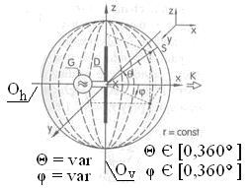
Rysunek przedstawia szkic sytuacyjny charakterystyki kierunkowości promieniowania dipola pionowego D w wolnej przestrzeni.
Wyobraźcie sobie dipol D (2 pręty o długości ok. ćwierć fali) umieszczony pionowo w przestrzeni i zasilany z generatora G wielkiej częstotliwości (w.cz.). Nie wnikajmy na razie w mechanizm promieniowania dipola. Początek układu współrzędnych (x, y, z) znajduje się w punkcie X – w środku symetrii dipola. Rozważmy teraz kulę o promieniu r i środku w punkcie X, oznaczającą dipol.
W każdym punkcie powierzchni tej kuli będziemy mierzyć natężenie pola elektrycznego E. Każdy z rozważanych punktów S znajduje się w jednakowej odległości r od środka anteny (punktu X), ale jego położenie określają dwa kąty: kąt elewacji θ i azymut ϕ (rysunek powyższy); możemy to zapisać jako S(r, θ, ϕ). Przestrzenną charakterystykę promieniowania anteny rysuje się we współrzędnych biegunowych (E, θ, ϕ) takich, w których dla każdego punktu zamiast r odkładamy wartość natężenia pola E.
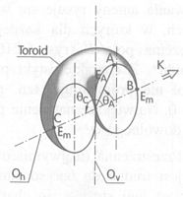
Rysunek przedstawia charakterystykę przestrzenną w przekroju charakterystyki kierunkowości promieniowania dipola pionowego D w wolnej przestrzeni.
W przypadku dipola ma on kształt toroidu (powierzchnia przypominająca kształtem dętkę lub oponę). Z charakterystyki promieniowania wynika, że wzdłuż osi O_{v} dipol nie promieniuje, tzn. przy θ =90° i θ =270° natężenie pola E=0. Największe natężenie pola E_{m} występuje przy θ =0° i θ =180° dla dowolnego ϕ.
Przestrzenna (trójwymiarowa) charakterystyka promieniowania anteny jest trudna do narysowania i trudna do analizowania. W praktyce, zamiast niej stosuje się charakterystykę poziomą E(ϕ) i/lub pionową E(θ).
Charakterystyka pozioma określa właściwości kierunkowe anteny w płaszczyźnie poziomej przechodzącej przez punkt X (pierwszy poniższy rysunek), a charakterystykę pionową – w płaszczyźnie pionowej, na której leży kierunek główny anteny (drugi poniższy rysunek).

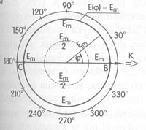
Rysunek przedstawia charakterystykę poziomą charakterystyki kierunkowości promieniowania dipola pionowego D w wolnej przestrzeni.

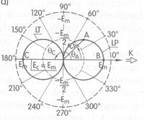
Rysunek przedstawia charakterystykę pionową charakterystyki kierunkowości promieniowania dipola pionowego D w wolnej przestrzeni.
Charakterystyka pozioma jest dookólna, tzn., że w płaszczyźnie poziomej dipol promieniuje jednakowo dla każdego ϕ. Charakterystyka pionowa natomiast jest ósemkowa, składa się z dwóch listków – Przedniego LP i tylnego (wstecznego) LT. Obydwa listki tej anteny są jednakowe, co oznacza, że antena promieniuje podobnie do tyłu, jak i do przodu – im bliżej zenitu, tym promieniowanie anteny jest słabsze. Rozważana antena jest kierunkowa, ponieważ w niektórych kierunkach promieniuje wydajniej niż w kierunkach pozostałych – ma charakterystykę promieniowania znacznie odbiegającą od kuli. Jednakowo we wszystkich kierunkach promieniowałaby antena izotropowa – jej charakterystyka promieniowania byłaby kulą.
Ze względów praktycznych, aby uniknąć skalowania, charakterystyki kierunkowości anten rysuje się we współrzędnych uniwersalnych – zamiast wartości E odkłada się wartości E/E_{m}, tj. unormowane względem największej wartości natężenia pola E_{m}

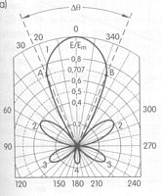
Rysunek przedstawia charakterystykę natężenia pola anteny kierunkowej E/E_{m}(θ)
Często w opisach technicznych anten są podawane charakterystyki promieniowania w jednostkach mocy promieniowania P(ϕ) lub P(θ).
W takich przypadkach należy pamiętać, że
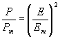
charakterystyka promieniowania anteny ma wtedy inny kształt, chociaż opisuje to samo.
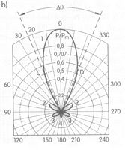
Rysunek przedstawia charakterystykę mocy promieniowania anteny kierunkowej P/P_{m}(θ
Listki boczne i tylne "kurczą" się, listek główny 1 staje się smuklejszy, ale szerokość charakterystyki promieniowania pozostaje taka sama.
Szerokość charakterystyki promieniowania (w stopniach kąta) Δϕ lub Δθ określa kąt obejmujący kierunki wiązki głównej spełniające warunek E/E_{m}=[0÷ -3 dB] (dB – decybel) albo w skali liniowej E/E_{m}=[1÷0,707], ponieważ: 0dB odpowiada wartości E/E_{m}=1, natomiast -3dB – wartości

Decybel [dB] jest logarytmiczną miarą odległości mocy P₁ od mocy odniesienia P₀. Jest to bardzo dogodna jednostka do porównania wielkości zarówno bardzo bliskich siebie, jak i znacznie odległych od siebie (o znaczenie różniących się wartościach). Jeżeli iloraz mocy oznaczymy K_{P}=P₁/P₀ to np. przy P₀=5W, P₁=100W jest K_{P1}=20W/W, a przy P₁=1mW w skali liniowej będzie K_{P2}=0,00001W/W, natomiast przy P₁=50mW wartość K_{P3}=0,0005W/W. Liczby K_{P1}, K_{P2} i K_{P3} rozróżniamy od siebie, ale jeśli mielibyśmy jeszcze kilka wartości P₁ i narysowalibyśmy wykres K_{P}(P₁), to skalę wykresu narzuci największa wartość rzędnej max(K_{P})=K_{P1}, zatem wartości najmniejsze (np. K_{P2} i K_{P3}) na wykresie w skali liniowej nie będą rozróżnialne, a nawet widoczne, chociaż różnią się 50-krotnie od siebie, ale od K_{P1} różnią się aż ponad 40000-krotnie. Skala liniowa pozwala rozróżniać na wykresie tylko wartości o wartościach zbliżonych. Natomiast w skali logarytmicznej [dB] mamy: K_{P1}= +13dB, K_{P2}= -50dB i K_{P3}= -33dB – widać więc, że na wykresie, wartości w decybelach będą rozróżnialne. Do szybkiego przeliczania decybeli na wartość W/W może służyć uniwersalny diagram przedstawiony powyżej.
Współczynnik promieniowania wiązki głównej do promieniowania wiązki wstecznej (PGPW), podawany w decybelach [dB], określa jak wiele energii jest promieniowane do przodu w porównaniu z promieniowaniem do tyłu. Promieniowana do przodu moc jest o 37 razy większa niż do tyłu, bowiem
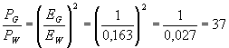
co odpowiada 15,7dB.

Zysk kierunkowy (nazywany również zyskiem anteny) D określa właściwości kierunkowe anteny w stosunku do anteny wzorcowej (np. izotropowej, tzn. promieniującej we wszystkich kierunkach jednakowo)
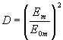
przy r = const i P = const
Zysk anteny D podaje się w watach na wat [W/W] lub w dB. Dipol półfalowy w wolnej przestrzeni względem anteny izotropowej ma zysk 1,64W/W (2,15dB). Do przeliczania zysku antenowego z dB na W/W lub odwrotnie, może służyć wykres logarytmiczny lub liniowy pokazany wyżej.
Szerokość pasma przenoszenia. anteny określa przedział promieniowania 3-decybelowego.

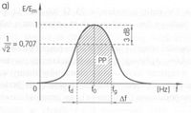
Rysunek przedstawia charakterystykę częstotliwościową anteny wąskopasmowej
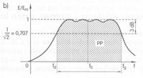
Rysunek przedstawia charakterystykę częstotliwościową anteny szerokopasmowej
Z tego względu anteny dzielimy na wąsko- i szerokopasmowe – jest to podział subiektywny, ponieważ musi zawierać cel, jakiemu będzie służyć antena. Na przykład ta sama antena w zakresie UKF będzie traktowana jako szerokopasmowa, jeśli będzie służyć do odbioru programów radiowych, bo odbierze wiele stacji radiowych (jedna stacja radiowa zajmuje pasmo 120kHz); natomiast wykorzystana do odbioru stacji TV – będzie traktowana jako wąskopasmowa, bo odbierze tylko jedną stację (jedna stacja TV zajmuje pasmo 8MHz). Mając na uwadze problemy konstrukcyjne anten, podział ten uzależnimy od szerokości względnej pasma przenoszenia. Jeżeli iloraz Δf/f₀<1, to antenę będziemy uważać za wąskopasmową, a przy Δf/f₀>=1 – za szerokopasmową.
Impedancja anteny ma znaczenie przy dopasowaniu anteny do linii zasilającej. Impedancja anteny zwykle zawiera się w granicach od kilku do kilkuset omów. Impedancja anteny zależy od jej parametrów konstrukcyjnych: długości i średnicy przewodu, z którego jest wykonana antena, jak również od odległości wzajemnych i wymiarów elementów anteny (jeżeli antena jest wieloelementowa). Parametry te wpływają również na właściwości kierunkowe i częstotliwościowe anteny. Manipulowanie tymi czynnikami umożliwia zaprojektowanie anteny na pożądaną wartość impedancji i pozostałych parametrów anteny. Produkowane anteny odbiorcze TV mają impedancję 75Ω lub 300Ω, ponieważ kable stosowane do budowy linii zasilających te anteny mają takie impedancje falowe.
O kierunkowości anteny i szerokości jej pasma przenoszenia decyduje (oprócz czynników wpływających na impedancję): usytuowanie anteny w przestrzeni, wzajemne usytuowanie elementów anteny względem siebie oraz sposób zasilania elementów czynnych anteny (wibratorów), tzn., czy zasilanie jest współfazowe (synfazowe) czy przeciwfazowe.

Zasady działania i budowa anten liniowych
Anteny liniowe mają charakter obwodów rezonansowych, co ilustruje schemat zastępczy dipola przedstawiony poniżej.
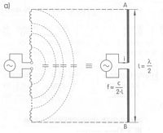
Rysunek przedstawia schemat zastępczy anteny w obwodzie rezonansowym

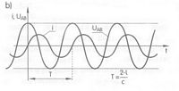
Rysunek przedstawia przebiegi napięcia i prądu na antenie podczas rezonansu
Każdy element wzdłuż długości ramienia dipola ma indukcyjność i pojemność rozłożoną (łączącą to ramię z drugim ramieniem), więc jest to złożony obwód rezonansowy. Przy zasilaniu anteny napięciem o częstotliwości równej częstotliwości drgań własnych anteny, reaktancja anteny jest równa zeru. Anteny pracujące w rezonansie nazywamy rezonansowymi. Antenami rezonansowymi są anteny o długości l równej wielokrotności połowy długości fali l=kλ/2, gdzie k=1,2,... Mechanizm powstawania drgań elektrycznych w antenach wyjaśnimy na przykładzie dipola (wibratora symetrycznego).
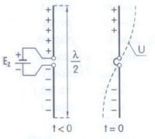
Rysunek przedstawia Mechanizm powstawania drgań elektrycznych w dipolu (wibratorze symetrycznym): schemat obwodu elektrycznego tuż przed i po myślowym załączeniu obu części dipola

Załóżmy, że dipol o długości l połączymy z baterią o sile elektromotorycznej E_{z} – obydwa pręty dipola w czasie t<0 naładują się do napięcia E_{z}. Jeżeli w chwili t=0 zewrzemy (jest to doświadczenie wykonane w myśli) wewnętrzne końce dipola, to z powodu indukcyjności dipola, prąd jeszcze nie zdąży popłynąć, a rozkład napięcia U wzdłuż anteny będzie taki jak przedstawia pierwsze zdjęcie migawkowe.

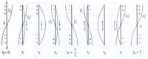
Rysunek przedstawia Mechanizm powstawania drgań elektrycznych w dipolu (wibratorze symetrycznym): zdjęcie migawkowe rozkładów potencjału i prądu wzdłuż dipola.
Zgodnie z prawem Coulomba, rozpocznie się przepływ ładunków elektrycznych i z upływem czasu napięcie U_{AB} będzie maleć, a prąd I będzie się zwiększał (obwód LC). W chwili t₂na skutek przepływu prądu nastąpi zobojętnienie ładunków elektrycznych w pręcie, zatem napięcie U_{AB}=0, a prąd osiągnie wartość maksymalną i będzie podtrzymywany przez indukcyjność układu. Na skutek przepływu prądu w tym samym kierunku co na początku, na obu częściach dipola następuje teraz gromadzenie ładunków o przeciwnych znakach, napięcie U_{AB} o przeciwnym znaku zaczyna wzrastać, co powoduje zmniejszenie się prądu I (chwila t₃). W chwili t₄ prąd I=0, a napięcie U_{AB} o przeciwnym znaku osiąga największą wartość. Napięcie kondensatorów wymusza przepływ prądu w przeciwnym kierunku. Prąd ten narasta do chwili t₆, w której napięcie spadnie do zera. Na skutek bezwładności obwodów LC anteny, prąd będzie płynął dalej w tym samym kierunku aż do chwili t₈, w której I=0, a kondensatory są przeładowane. Cykl drgań rozpocznie się od nowa. Zauważmy, że na dipolu półfalowym powstaje pół fali stojącej. Fale napięcia i prądu są przesunięte w fazie o π/2.
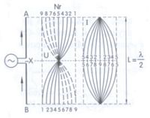
Rysunek przedstawia rozkłady napięcia i prądu wzdłuż wibratorów symetrycznych: prostego
Strzałka prądu występuje w środku symetrii dipola, a węzły – na końcach dipola. Natomiast strzałki napięcia występują na końcach dipola, a węzeł – w punkcie X.
Wokół dipola powstaje zmienne pole magnetyczne i zmienne pole elektryczne. Antena promieniuje więc energię.
Promieniowanie jest przyczyną strat energii (dipol ma również straty własne w rezystancji prętów), zatem drgania napięcia i prądu dipola zanikają w czasie. Jeśli jednak dipol zasilamy ze źródła o zmiennej sile elektromotorycznej i dobranej częstotliwości f=c/λ, to drgania nie będą zanikać, a propagacja fali przez antenę będzie ciągła.
Punkt środkowy dipola symetrycznego prostego o potencjale równym zeru w rzeczywistości nie istnieje – jest to punkt wyimaginowany w doświadczeniu myślowym. Punkt taki istnieje w dipolu pętlowym i tam można go uziemić (przytwierdzić dipol do masztu).

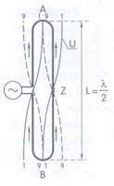
Rysunek przedstawia rozkłady napięcia i prądu wzdłuż wibratorów symetrycznych: pętlowego

Fale stojące prądu w obu częściach dipola pętlowego są w tych samych fazach. Obydwie części dipola pętlowego drgają synfazowo (współfazowo), co sprzyja intensywnemu promieniowaniu fali elektromagnetycznej. Na dipolach idealnych (tzn. wykonanych z przewodu o zerowej grubości i idealnie przewodzącego) o długości L odkłada się połówka fali λ/2, zatem długość emitowanej fali λ=2L. W praktyce należy uwzględnić to, że przewód ma grubość większą od zera i jest wykonany z nieidealnego przewodnika – fala elektromagnetyczna wnika pod jego powierzchnię i jest częściowo tłumiona, ma mniejszą prędkość niż prędkość światła w próżni, zatem z dipola o długości L otrzymuje się falę dłuższą o ok. 5%. Zatem dipol rzeczywisty – dopasowany do fali o długości λ – powinien być krótszy od teoretycznego o 5%, tzn. L=0,95λ/2.

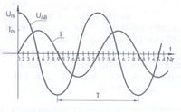
Rysunek przedstawia rozkłady napięcia i prądu wzdłuż wibratorów symetrycznych: przebiegi napięcia i prądu

Dipol o długości l zasilany częstotliwościami nierezonansowymi również promieniuje, ale jego charakterystyka kierunkowości ma kształt zależny od częstotliwości (długości fali λ=c/f) – zagadnienie to przedstawiam poniżej. Należy zwrócić uwagę, że listek główny obejmuje kierunek θ = 0° tylko w zakresie l>0,7λ (l>0,7c/f).

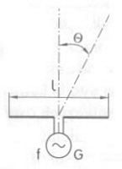
Rysunek przedstawia charakterystykę kierunkowości promieniowania dipola o długości l

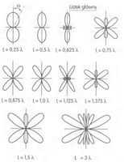
Rysunek przedstawia charakterystyki kierunkowości promieniowania dipola o długości l umieszczonego w wolnej przestrzeni, przy różnych długościach fali

Najprostszą anteną jest pręt (lub maszt) o długości L, ustawiony pionowo tuż nad ziemią przewodzącą (rysunki poniższe).
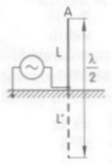
Rysunek przedstawia Antenę niesymetryczną ustawioną pionowo tuż nad ziemią: szkic sytuacyjny

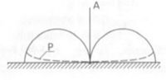
Rysunek przedstawia Antenę niesymetryczną ustawioną pionowo tuż nad ziemią: charakterystyka promieniowania
Pręt ten wraz ze swoim lustrzanym odbiciem L' w ziemi przewodzącej tworzy wibrator symetryczny rezonansowy, a więc dipol o długości 2L, np. półfalowy, lub kλ/2 falowy. Fala rezonansowa tego dipola ma długość kλ/2=2L, czyli λ=L4/k, k=2, 3 ... Jego częstotliwość rezonansową możemy obliczyć przyjmując, że długość fali λ=4L/k.
Z powodu nieidealności przewodzenia ziemi i pochłaniania przez nią fal elektromagnetycznych, rzeczywista charakterystyka promieniowania zmienia swój kształt. Na skutek pochłaniania energii przez ziemię, zanika wzdłuż niej promieniowanie i dolne części listków pionowej charakterystyki promieniowania są nieco podcięte – linia P na powyższym rysunku. W celu poprawienia właściwości gruntu wokół anten nadawczych, mających postać masztów, wkopuje się tzw.przeciwwagi – promieniście ułożone przewody o długości nieco mniejszej od h/4 (h - wysokość anteny). Liczba przewodów, np. zastosowanych w Gąbinie (półfalowy maszt o wysokości h=λ/2=640m do nadawania fal długich o mocy 2MW), wynosi 180 (co 2°), długość każdego przewodu wynosiła 300m. Ideę tę wykorzystuje się w przypadku anten na fale metrowe ustawionych na dachach budynków, wykonując anteny z przeciwwagą. Rolę przeciwwagi pełni kilka prętów rozstawionych promieniście wokół wystającego w górę wibratora (rysunek poniżej); pręty te niekiedy są nachylone w dół względem osi wibratora pod kątem mniejszym od 90° w celu zmiany charakterystyki kierunkowości promieniowania. Należy zauważyć, że w dobrze zainstalowanej antenie samochodowej, metalowa karoseria samochodu pełni rolę przeciwwagi – jak bobrze przewodząca ziemia w przypadku anteny.

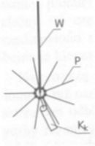
Rysunek przedstawia antenę niesymetryczną W z przeciwwagą P

Jeżeli wibrator prętowy lub masztowy jest za krótki, to jego dopasowanie do żądanego zakresu fal można uzyskać przez włączenie cewki o indukcyjności L (z kilku lub kilkunastu zwojów przewodu antenowego).
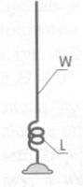
Rysunek przedstawia antenę niesymetryczną W tzw. wibratora "wydłużonego" elektrycznie za pomocą indukcyjności L (cewka o kilku lub kilkunastu zwojach)
Takie anteny (L=λ/4) "wydłużone" elektrycznie, instaluje się np. na samochodach do utrzymywania łączności w zakresie CB-radio (ok. f=10÷26MHz, co odpowiada λ=30÷11m). Analogicznie, jeśli antena okazałaby się za długa, to można ją dostroić ("skrócić" elektrycznie) przez dobranie pojemności C kondensatora – włączonego zamiast cewki.
Kierunkowość anteny liniowej można znacznie zwiększyć wprowadzając kilka dipoli symetrycznych (prostych lub pętlowych), zasilanych synfazowo (współfazowo) lub przeciwfazowo.

Zasady działania i budowa anten liniowych cz. II
Antena synfazowa (poniższy rysunek) ma dipole ustawione równolegle, w odległości półfali od siebie i dołączone do linii zasilającej naprzemiennie. Dzięki temu w każdym dipolu anteny synfazowej prądy są w fazie, a więc fale emitowane przez nie dodają się w kierunku prostopadłym do płaszczyzny anteny (płaszczyzny rysunku), a redukują – w płaszczyźnie anteny (w kierunku osi O₁ nie ma promieniowania).

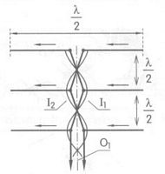
Rysunek przedstawia antenę synfazową

Antena przeciwfazowa (rysunek poniżej) jest zbudowana podobnie jak synfazowa, ale ma dipole inaczej dołączone do linii zasilającej (równolegle). Dzięki temu, w sąsiednich dipolach rozkłady prądu są przeciwnie skierowane. Wytwarzane fale sumują się zatem wzdłuż kierunku K, a redukują się w kierunku prostopadłym do płaszczyzny anteny.

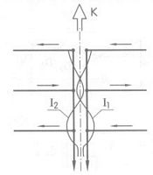
Rysunek przedstawia antenę przeciwfazową

Najpopularniejszymi antenami odbiorczymi TV są anteny typu Yagi (rysunki poniżej). Antenę typu Yagi otrzymuje się przez dodanie do elementu czynnego (dipola) kilku elementów biernych – jednego lub więcej, a nawet kilkudziesięciu.
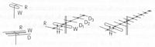
Rysunek przedstawia antenę typu Yagi z pojedynczym reflektorem

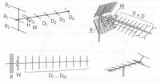
Rysunek przedstawia antenę typu Yagi z wieloma reflektorami
Są 2 rodzaje elementów biernych: reflektory R (umieszczane z tyłu wibratora W) i direktory D (umieszczane przed wibratorem). Im więcej elementów ma antena typu Yagi, tym większy jest jej zysk i tym węższa charakterystyka promieniowania.
Liczba elementów anteny | 1 | 2 | 3 | 4
Rodzaj zastos. elementów | 1 W | 1 R; 1 W | 1 R; 1 W; 1 D | 1 R; 1 W; 2 D
Wymiary L_{r}; L_{w}; L_{d} | 0,95 λ | λ/2; 0,95 λ | λ/2; 0,95 λ; 0,96 λ | λ/2; 0,95 λ; 0,96 λ
Wymiary x_{r}; x_{d} | - | 0,16 λ | 0,16 λ; 0,125 λ | 0,16 λ; 0,125 λ
Zysk kierunkowy D | 2 dB | 5,5 dB | 7,5 dB | 9 dB
Szerokość kątowa Δθ  Δϕ | 93°  360° | 75°  130° | 68°  100° | 65°  85°
Współczynnik PGPW | 0 dB | 14 dB | 15 dB | 20 dB
Uwaga: | W – wibrator, | R – reflektor, | D – direktor
Działanie anteny typu Yagi jest następujące (rysunek poniżej). Fala (pierwotna) emitowana przez wibrator W indukuje prądy w elementach biernych, zatem elementy te również promieniują fale elektromagnetyczne (wtórne). Przez dobranie odległości reflektora R od wibratora w granicach x_{r}=(0,1&didive;0,3)λ uzyskuje się takie przesunięcie fazy fali wtórnej, że w wyniku sumowania z falą pierwotną następuje wzmocnienie natężenia pola przodu, a stłumienie tyłu anteny. Podobnie działają direktory, ale ich optymalne (najlepsze) odległości X_{d} są nieco mniejsze. Długość reflektora L_{R} powinna być o 3÷5% większa, a direktora – 2÷4% mniejsza od długości wibratora. Liczba i wymiary elementów anteny są dobierane eksperymentalnie przez producentów, aby antena miała żądane: zysk, pasmo przenoszenia, impedancję i kierunkowość. Anteny typu Yagi są stosowane do odbioru fal długich od kilku metrów do kilku centymetrów.
W wieloelementowych antenach typu Yagi reflektorów jest znacznie mniej niż direktorów. Direktory zawsze instaluje się w jednej płaszczyźnie. Reflektory natomiast, jeżeli jest ich 2 lub 3, instaluje się w jednakowej odległości od wibratora. W celu węższej charakterystyki promieniowania w płaszczyźnie prostopadłej do osi anteny (mniejsze Δϕ), buduje się reflektory płaszczyznowe płaskie lub w kształcie litery V, wykonane z cienkich prętów lub siatki drucianej. Kąt rozwarcia płaszczyzn V-reflektora wynosi 60÷90°.
Na poniższym rysunku przedstawiono popularną w Polsce, szerokopasmową antenę synfazową z reflektorem siatkowym. Szerokopasmowość tej anteny uzyskano m.in. przez zastosowanie ("poszerzonych") dipoli wygiętych w kształcie litery V. Antena ma zysk 9÷13 dB zależnie od kanału TV, a jej współczynnik PGPW=20 dB.
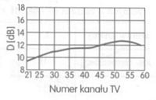
Rysunek przedstawia antenę synfazową z rozbudowanym reflektorem R: charakterystyka przenoszenia

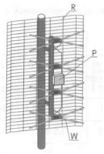
Rysunek przedstawia antenę synfazową z rozbudowanym reflektorem R: konstrukcja

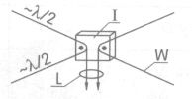
Rysunek przedstawia antenę synfazową z rozbudowanym reflektorem R: konstrukcja dipola W

Omówione powyżej anteny działają na zasadzie sprzężenia z polem elektrycznym fali elektromagnetycznej. Sprzężenie z polem magnetycznym wykorzystują anteny ferrytowe, ramowe i falowodowe (falowody ze szczelinami, będącymi analogiami dipola elektrycznego).
Anteny ferrytowe (rysunek poniżej) stosuje się do odbioru fal długich, średnich i krótkich, przy częstotliwościach 50 kHz÷100 MHz. Indukcyjność cewki L zależy głównie od: przenikalności magnetycznej μ i wymiarów (l i d) rdzenia ferrytowego oraz liczby zwojów, średnicy i długości cewki, jak również odległości cewki od środka symetrii pręta ferrytowego

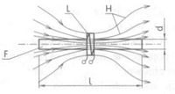
Rysunek przedstawia Antenę ferrytową.

Pręty ferrytowe stosowane w antenach mają przekrój kołowy (Φ8 i Φ10) lub prostokątny (16×4÷25×5 mm), a długość 80÷200 mm. Przenikalność magnetyczna rdzeni i cewek stosowanych w antenach ferrytowych zależy od zakresu częstotliwości przenoszonych przez antenę (tabela poniżej). W zakresie fal długich i średnich stosuje się cewki jednorzędowe nawijane zwój przy zwoju, a w zakresie fal krótkich i UKF – uzwojenie rozłożone nawijane ze stałym skokiem. Anteny ferrytowe są antenami kierunkowymi, kierunek najsilniejszego promieniowania jest prostopadły do długiej osi pręta ferrytowego.

Zakres częstotliwości | Przenikalność mikro | Długość rdzenia | Indukcyjność L | Dobroć cewki Q
50 kHz÷1,6 MHz | 2000÷600 | (60÷160) mm | (4100÷350) μH | 120
(1,5÷18) MHz | 400÷100 | (125÷200) mm | (350÷2,2) μH | 100÷150
(18÷100) MHz | 50÷10 | (160÷200) mm | (2,2÷0,9) μH | 100

Anteny ramowe (rysunek poniżej) – podobnie jak anteny ferrytowe – działają na zasadzie sprzężenia z polem magnetycznym fali elektromagnetycznej.Cewka anteny ramowej jest prawie płaska (kilkanaście lub kilkadziesiąt zwojów), a jej wymiary poprzeczne również są znacznie mniejsze od długości fali, chociaż w porównaniu z cewką anteny ferrytowej ok. 50÷80 razy większe. Kierunek najsilniejszego promieniowania anten ramowych, podobnie jak anten ferrytowych, leży w płaszczyźnie uzwojenia cewki. Zysk anteny ramowej można łatwo zwiększyć przez zwiększenie liczby zwojów.

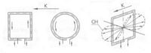
Wzmacniacze szerokopasmowe a kanałowe. Wybór nie jest łatwy. Pierwszym kryterium jest ilość gniazd. Nieco generalizując, jeśli ilość gniazd przekracza 50, to zalecane jest zastosowanie wzmacniaczy kanałowych. Poniżej 10 gniazd na pewno wystarczy wzmacniacz szerokopasmowy. Problem pojawia się kiedy mamy 10-50 gniazd. Kluczowym zagadnieniem jest zapewnienie, by na gniazdach abonenckich nie występowały poziomy niższe niż 60 dBuV i wyższe niż 80 dBuV.
Przy wyborze, należy rozważyć warunki odbioru, a przede wszystkim różnice poziomów sygnałów na wejściu wzmacniacza antenowego. Instalacja antenowa różnie wzmacnia różne częstotliwości, dlatego wejściowa różnica poziomów ulega dodatkowemu zwiększeniu, dlatego musimy sprawadzić, czy po przejściu przez instalację antenową, poziomy na gniazdach abonenckich mieszczą się w granicach założonych zaleceniami.
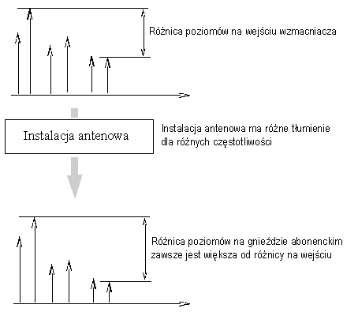
Wzmacniacze kanałowe a szerokopasmowe. W poprzednim Informatorze napisaliśmy, że kluczowym zagadnieniem jest zapewnienie, by na gniazdach abonenckich nie występowały poziomy niższe niż 60 dBuV i wyższe niż 80 dBuV, czyli żądamy by różnica poziomów nie przekraczała 20 dB. Większość urządzeń w instalacjach antenowych ma płaską, niezależną od częstotliwości charakterystykę. Praktycznie, jedynym wyjątkiem są kable koncentryczne.
W przypadku kanałów 6-12 problem w zasadzie nie istnieje, gdyż jest tam nadawany zazwyczaj jeden program, a na dodatek szerokość tego zakresu wynosi zaledwie 56 MHz (174-230 MHz). Trudniej sytuacja wygląda w zakresie kanałów 21-69, gdzie szerokość wynosi 392 MHz (470-862 MHz). W tym zakresie nadawane są prawie wszystkie programy, na dodatek o różnych poziomach i z różnych lokalizacji. Jeśli założyliśmy, że różnica poziomów na gnieździe nie może przekroczyć 20 dB, to różnica poziomów na wejściu w instalację nie może być większa od:
dT = 20 - a
gdzie a różnica tłumienie kabla w zakresie 470-862MHz przy długości odpowiadającej odległości do najdalszego gniazda, dT maksymalna różnica poziomów na wejściu instalacji.
Zakładając, że w mniejszej instalacji odległość nie przekroczy 40m, to stosując kabel klasy YWD 75-1,0/4,8 mamy różnicę tłumienia wynoszącą 2 dB, a przy kablu YWD 75-0,59/3,7 - 4 dB. Dlatego wzmacniacz szerokopasmowy można zastosować przy wejściowej różnicy poziomów 18 dB (20 - 2) oraz w drugim przypadku 16 dB (20 - 4).

